ORGANİZE SANAYİ İLKOKULU E-GÜVENLİK OKUL POLİTİKAMIZ

- E-Güvenlik politikamız dinamiktir. Günümüz şartlarına göre düzenli olarak kontrol edilerek gerekli duyurular ve güncellemeler yapılır.
- Okumuzda Güvenli İnternet Günü kutlanır. Güvenli İnternet ile ilgili öğrencilerimize bilgilendirici eğitimler verilir, Güvenli İnternet Panosu düzenlenir.
- Yürütülen Projelerde öğrenciler yalnızca Milli Eğitim Bakanlığı tarafından onlara sunulan okul ağını kullanabilir. Yasaklı olan veya eğitsel amaç içermeyen sitelere giriş engellenmiştir.
- Öğretmen ve öğrencilerin fotoğrafları herkese açık platformlarda yayınlanmaz.
- Öğretmen ve öğrencilerin kişisel bilgileri herhangi bir sosyal platform ya da okul web sitesinde paylaşılmaz.
- Gerektiği durumlarda projeler için dahi kayıt yapılırken öğretmenlerin cihazları kullanılır. Proje görüşmeleri sırasında ders saatleri dikkate alınır ve görüşmeler bu süre içinde gerçekleştirilir.
- Öğretmen ve velilere e-güvenlik konusunda bilgilendirme yapılır. Öğretmenler düzenlenen e-güvenlik eğitimlerine katılır.
- Projeye başlanılan süreçte öğrencilerin katılım sağlayabilmesi için veli izin belgesi alınır.
- Proje için çekilen videoları Youtube gibi platformlarda paylaşırken ‘’Liste Dışı’’ seçeneği seçilir ve videoları yalnızca linke sahip olanlar görüntüleyebilir.

Alınan kararlar Milli Eğitim Bakanlığı güvenli internet kullanımı politikasına uygundur.

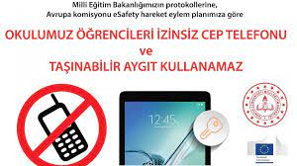
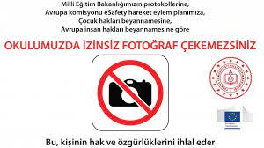

DİLEK ERKOL TOPTAŞ
Okul Müdürü

